Министерство образования Российской Федерации
Уфимский Государственный Авиационный Технический Университет
Кафедра общей химии

РЕФЕРАТ
на тему:
Сверхпроводимость

Выполнил: ст.гр. ТКС – 207
Афзалов А. Н.
Проверил: доцент Попов В. И.

Уфа 2006.

Оглавление
Введение 3
Теория сверхпроводимости 4
Сверхпроводящие вещества 4
Сверхпроводник в магнитном поле 5
Изотопический эффект 6
Теория сверхпроводимости 7
Структура и свойства сверхпроводников на примерах различных соединений 9
Электронное строение тройных растворов на основе соединений ванадия с кристаллической решеткой типа А15 9
Кристаллическое строение и физические свойства тройных сплавов(V, Nb)₃Ge (В.И. Суриков, А.К. Штольц, П.В. Гельд, С.В. Верховский) 11
Свойства пленок сверхпроводящих сплавов с решеткой типа А15 (А.И. Головашкин, И.С. Левченко, Г.П. Мотулевич) 13
Исследование электрофизических параметров толстых сверхпроводящих пленок ниобия и станнида Ниобия 15
Эффекты Джозефсона и их использование 17
Применение сверхпроводников 22
Перспективы использования высокотемпературных сверхпроводников в электронной оптике 22
Заключение 24
Список литературы 25

Введение
Явление сверхпроводимости было открыто голландским физиком Камерлинг-Оннесом в 1911 году. Камерлинг-Оннесу первому удалось получить жидкий гелии, и он использовал его для создания криостатов — приборов, в которых можно поддерживать очень низкую температуру. В частности, он решил проверить правильность существовавших в то время представлений о поведении электрического сопротивления при низких температурах. Измеряя сопротивление ртути, Камерлинг-Оннес обнаружил, что оно скачком обращается в нуль при температуре около 4 К. Это явление было названо сверхпроводимостью, а температура перехода в сверхпроводящее состояние — критической. Интересно, что наличие примесей в ртути не уничтожало эффект сверхпроводимости, так что соображения, которыми руководствовался Камерлинг-Оннес при выборе вещества, оказались не играющими роли.
Возникает вопрос: может ли эксперимент показать точное равенство нулю электрического сопротивления? В самом деле, ведь приборы характеризуются определенной чувствительностью, всегда имеются погрешности эксперимента, и поэтому опытным путем можно, установить только верхний предел сопротивления. Однако он оказывается очень малой величиной. По последним данным, сопротивление сверхпроводника должно быть меньше 10⁻²³ ом-см (напомним, что сопротивление такого хорошего проводника, как медь, составляет 10⁻⁹ ом-см), так что, без сомнения, мы можем говорить об эффекте идеальной проводимости, или точного равенства нулю электрического сопротивления.
Если взять кольцо из металла, находящегося в сверхпроводящем состоянии, и индуцировать в нем электрический ток, то отсутствие сопротивления приведет к тому, что этот ток не будет затухать и время его циркуляции по кольцу будет бесконечным. Соответствующий эксперимент был проведен, например, в 1959 г. американским физиком Коллинзом. Даже через два с половиной года после начала опыта никакого уменьшения тока, протекающего по кольцу, отмечено не было.
Открытие Камерлинг-Оннес а повлекло за собой большое количество экспериментальных исследований. Были найдены новые сверхпроводящие вещества, исследовались их физические свойства. Отсутствие электрического сопротивления является фундаментальным, но отнюдь не единственным характерным признаком сверхпроводников. У них наблюдается резкая аномалия магнитных, тепловых и ряда других свойств, так что правильнее говорить не только о сверхпроводимости, а об особом, наблюдаемом при низких температурах состоянии вещества.
Открытие сверхпроводимости вызвало огромный интерес. Многие физики пытались разными способами объяснить исчезновение электрического сопротивления и другие особенности сверхпроводящего состояния. Среди них были Эйнштейн, еще в 1920 г. отмечавший аналогию сверхпроводимости и ферромагнетизма (в ферромагнетиках коллективное взаимодействие электронов приводит к спонтанной намагниченности, устойчивой по отношению к тепловому движению; в сверхпроводниках, как полагал Эйнштейн, какие-то силы взаимодействия приводят также к появлению коллективных образований («туч»), движущихся в металле без трения), один из создателей квантовой механики Гейзенберг, пытавшийся объяснить сверхпроводимость особенностями электростатического взаимодействия электронов, и многие, многие другие.
Однако прошло почти полвека, прежде чем удалось решить эту загадку. Только в 1957 г. была построена теория сверхпроводимости. Стало понятным, с чем связано появление эффекта. Теория объяснила многочисленные экспериментальные факты и послужила основой тем интенсивным исследованиям, которые ведутся в настоящее время.

Теория сверхпроводимости

Сверхпроводящие вещества
В табл. 1 приведены элементы, переходящие с понижением температуры в состояние сверхпроводимости. Там же приведены соответствующие критические температуры. Следует отметить, что данные, приведенные в таблице, все время уточняются, пополняется сам список сверхпроводящих веществ.
Вполне возможно, что многие из элементов, сверхпроводимость которых не обнаружена, являются тем не менее сверхпроводниками, но при очень низких температурах.
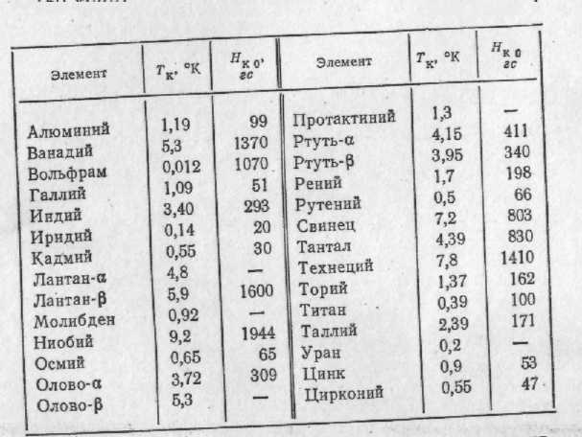
Самой высокой критической температурой среди чистых веществ обладает ниобий (Т_{к} = 9,22 °К), а наиболее низкой — иридий (Т_{К} = 0,140°К).
Критическая температура зависит не только от химического состава вещества, но и от структуры самого кристалла. Известно, что кристаллы многих веществ могут существовать в различных модификациях. Эти модификации отличаются своими физическими свойствами. Так, например, серое олово является полупроводником, а белое олово —металлом, способным к тому же при температуре, равной 3,72°К переходить в сверхпроводящее состояние. Существуют две различные кристаллические модификации лантана ($α$-La и $β$-La), причем каждая из них характеризуется своей критической температурой (для $α$-La Т_{к} = 4,8 °К, для $β$-La Т_{к} = 5,95 °К). Бериллий интересен тем, что он является сверхпроводником только в том случае, если образец приготовлен в виде тонкой пленки. Некоторые элементы становятся сверхпроводящими лишь при высоком давлении (например, Ва становится сверхпроводником с Т_{К}5°К под давлением ~ 150 кбар).
Из сказанного следует, что сверхпроводимость является свойством не отдельных атомов, а представляет собой коллективный эффект, связанный со структурой всего образца. Можно было бы ожидать, что такие хорошие проводники, как медь, золото, серебро, у которых в обычных условиях сопротивление и так мало, легче других веществ переходят в состояние сверхпроводимости. Однако на опыте наблюдается совсем другая картина. Именно в этих металлах сверхпроводимость не обнаружена. Так, в книге Я. Г. Дорфмана и И. К. Кикоина «Физика металлов», вышедшей свыше 40 лет тому назад, читаем: «То обстоятельство, что ни Ag, ни Си, ни другие наилучшие проводники не переходят в сверхпроводящее состояние, но, наоборот, ... плохие проводники... обладают этой удивительной особенностью, свидетельствует о том, что механизм сверхпроводимости совершенно отличен от механизма обычной проводимости».
Основную часть сверхпроводников составляют не чистые вещества, а сплавы и соединения. В настоящее время насчитывается более 1000 сверхпроводящих материалов, причем это число все время увеличивается. Существуют сверхпроводящие сплавы (например, CuS, Au₂Bi), компоненты которых порознь не обнаруживают в обычных условиях свойства сверхпроводимости, что только лишний раз подчеркивает коллективный характер эффекта. В сплавах так же, как и в чистых веществах, критическая температура зависит от кристаллической модификации. Так, один и тот же сплав Bi₂Pd может иметь две критические температуры (1,70 и 4,25 °К), довольно сильно отличающиеся друг от друга, в зависимости от структуры кристаллической решетки. Если в состав сплава входит по крайней мере хоть один сверхпроводящий элемент, то критическая температура сплава оказывается отличной от критической температуры компонентов сплава к часто оказывается выше нее.
Самые высокие температуры, при которых имеет место эффект сверхпроводимости, наблюдаются именно в сплавах. Долгие годы «рекордсменом» был сплав ниобия с оловом, критическая температура которого равна 18,1 °К. Однако в 1967 г. было синтезировано сложное соединение Nb₃AI_{0,75}75Ge_{0,25},сохраняющее свойство сверхпроводимости вплоть до 20,1 °К. Недавно, в 1973 г., был побит и этот рекорд. Пленка, приготовленная из соединения Nb₃Ge, переходит в состояние сверхпроводимости при 22,3 °К. Это значение Т_{к} является в настоящее время наибольшим, хотя вполне возможно, что к моменту выхода этой книги оно перестанет быть таковым. Поиски новых сверхпроводящих сплавов ведутся сейчас очень интенсивно.

Сверхпроводник в магнитном поле
В 1933 г. Мейсснером и Оксенфельдом было открыто одно из наиболее фундаментальных свойств сверхпроводников (эффект Мейсснера). Оказалось, что магнитное поле не проникает в толщу сверхпроводящего образца. Если мы исследуем этот образец при температурах более высоких, чем Т_{к}, то в нем, как и во всяком нормальном металле, помещенном во внешнем поле, напряженность будет отличной от нуля. Не выключая внешнего магнитного поля, начнем постепенно понижать температуру. Тогда окажется, что в момент перехода в сверхпроводящее состояние магнитное поле вытолкнется из образца (рис. 1) и станет справедливым равенство В = О (В — магнитная индукция, равная, по определению, средней напряженности магнитного поля в веществе).
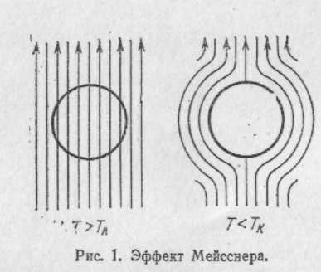

Как известно, металлы, за исключением ферромагнетиков, в отсутствие внешнего магнитного поля обладают нулевой магнитной индукцией. Это связано с тем, что магнитные поля элементарных токов, которые всегда имеются в веществе, взаимно компенсируются ввиду полной хаотичности их расположения. При включении внешнего поля Н в веществе появляется отличная от нуля индукция В, равная В = $μ$Н. Коэффициент $μ$ называется магнитной проницаемостью вещества. При $μ$>1 (парамагнитные вещества) происходит усиление внешнего поля. В диамагнетиках ($μ$< I) наблюдается ослабление приложенного поля и В < Н. В сверхпроводниках В = 0, что соответствует нулевой магнитной проницаемости. Имеет место, как говорят, эффект идеального диамагнетизма.
Как возникает у сверхпроводников идеальный диамагнетизм? Оказывается, что если сверхпроводящий образец поместить во внешнее поле, то в поверхностном слое металла возникает стационарный электрический ток, собственное магнитное поле которого противоположно приложенному полю, что в результате и приводит к нулевому значению индукции в толще образца. Внешнее магнитное поле, вызывающее стационарный электрический ток, как известно, никакой работы над заряженными частицами не совершает. Электрическое поле, которое в обычных металлах совершает работу и тем самым может поддерживать постоянство электрического тока, в данном случае отсутствует. Следовательно, идеальный диамагнетизм сверхпроводников означает возможность протекания поверхностного стационарного тока, не испытывающего электрического сопротивления. Наличие сопротивления привело бы к тепловым потерям и — в отсутствие электрического поля — к быстрому затуханию тока.
Эффект Мейсснера и явление сверхпроводимости, т. е. полное отсутствие сопротивления, тесно связаны между собой и являются следствием общей закономерности, которую и установила теория сверхпроводимости.
Существование стационарных сверхпроводящих токов обнаруживается при следующем замечательном эксперименте. Если над металлическим кольцом, в котором циркулирует такой ток, поместить сверхпроводящую сферу, то на ее поверхности индуцируется сверхпроводящий ток. Его возникновение вследствие диамагнитного эффекта приведет к появлению сил отталкивания между кольцом и сферой. В результате сфера оказывается висящей над кольцом (рис. 2) на высоте, определяемой равенством силы отталкивания и веса сферы. Подобный эффект механического отталкивания наблюдается и в том случае, когда над сверхпроводящим кольцом помещается постоянный магнит" (рис. 3), без видимой поддержки висящий над кольцом, в котором циркулируют индуцированные магнитом незатухающие сверхпроводящие токи.
Это явление, получившее шуточное название «гроб Магомета» (по преданию, гроб Магомета висел в пространстве без всякой поддержки), впервые наблюдалось В. К. Аркадьевым.
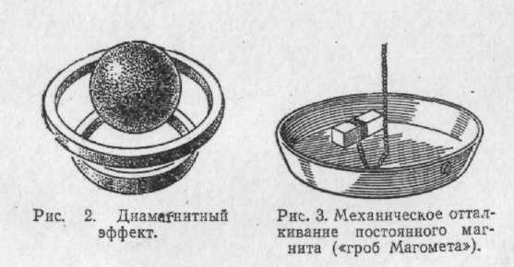

Таким образом, металл можно перевести из сверхпроводящего в нормальное состояние, не повышая его температуры, а воздействуя на сверхпроводник магнитным полем. На первый взгляд может показаться, что ток в сверхпроводнике идеально подходит для получения сильных магнитных полей. Действительно, если используется обычный проводник, то большая часть мощности тока уходит на тепловые потери, а при увеличении тока, к которому приходится прибегать для получения очень сильных магнитных полей, металл может просто расплавиться. В сверхпроводниках же из-за отсутствия сопротивления этой опасности нет. Поэтому, казалось бы, при увеличении сверхпроводящего тока мы можем получить любое требуемое значение индукции магнитного поля. Однако, как только поле достигает значения Н_{кр}, сверхпроводимость разрушается, и поэтому дело обстоит не так просто. Тем не менее, был обнаружен класс веществ, сохраняющих свойство сверхпроводимости в мощных магнитных полях и при сильных токах.

Изотопический эффект
Значение изотопического эффекта, открытого в 1950 г. (Максвелл, Рейнольдс). Исследование различных сверхпроводящих изотопов ртути привело к установлению связи между критической температурой и массой изотопов; оказалось, что при изменении массового числа М от 199,5 до 203,4 наблюдается изменение Т_{к} от 4,185 до 4,140°К. С достаточной точностью удалось установить справедливость (для определенного элемента) следующей формулы:
Т_{К}М^{1/2} = const.
О чем говорит этот результат? Масса изотопа является характеристикой решетки кристалла и может влиять на ее свойства. Так, например, частота решеточных колебаний, как известно, связана с массой ио-ков соотношением $ω$~$М^{1/2}$. Сверхпроводимость, которая является свойством электронной системы металла, оказывается связанной ввиду обнаружения изотопического эффекта с состоянием кристаллической решетки. Следовательно, возникновение эффекта сверхпроводимости обусловлено взаимодействием электронов с решеткой кристалла. Интересно, что именно это взаимодействие ответственно за появление электрического сопротивления. При определенных условиях оно должно приводить к его отсутствию, т. е. к эффекту сверхпроводимости.
Изотопический эффект, как мы уже отмечали, был обнаружен сначала при исследовании ртути. Позднее он был установлен и для многих других элементов. Вскоре после его открытия и была разработана теория сверхпроводимости. Любопытно, что именно ртуть явилась тем веществом, с помощью которого экспериментаторы сделали фундаментальные открытия в физике низких температур. К ним относятся обнаружение явления сверхпроводимости (1911 г.) и изотопический эффект (1950 г.), позволивший прийти к правильному пониманию природы сверхпроводящего состояния, долгое время остававшегося совершенно загадочным.

Теория сверхпроводимости
В 1957 г. Бардином, Купером, Шриффером была построена последовательная теория сверхпроводящего состояния (теория БКШ). Отличный от развитого в теории БКШ новый метод в теории сверхпроводимости был разработан Н. Н. Боголюбовым. Загадка сверхпроводимости была решена. Стала понятной природа эффекта, его основные особенности, которые, как и следовало ожидать, носят квантовомеханический характер.
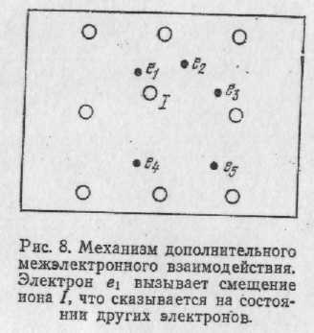
Открытие изотопического эффекта явно указывало на то, что при объяснении явления сверхпроводимости необходимо учитывать взаимодействие электронов с решеткой кристалла. Оказывается, оно приводит к некоторому эффективному взаимодействию между электронами. Природа этого взаимодействия такова: электрон, движущийся в металле, электрическими силами деформирует — поляризует — кристаллическую решетку (рис.8). Вызванное таким образом смещение ионов решетки отражается на состоянии другого электрона, поскольку он теперь оказывается в поле поляризованной решетки, несколько изменившей свою периодическую структуру. Таким образом, кристаллическая решетка играет роль промежуточной среды, наличие которой приводит к межэлектронному притяжению.
Наглядно появление сил притяжения можно представить себе следующим образом. В результате деформации решетки электрон оказывается окруженным «облаком» положительного заряда, притягивающегося к электрону. Величина этого положительного заряда может превышать электронный заряд. Тогда такой электрон вместе с окружающим его «облаком» представляет собой положительно заряженную систему, которая будет притягиваться к другому электрону.
При высоких температурах достаточно интенсивное тепловое движение отбрасывает частицы друг от друга, размывает ионную «шубу», что фактически уменьшает силы притяжения. При низких же температурах силы притяжения играют очень важную роль.
Возникновение межэлектронного притяжения не противоречит законам физики. Дело в том, что два электрона, несомненно, отталкиваются друг от друга, если находятся в пустоте. В среде же сила их взаимодействия равна F =$е_{1}{е_{2}}/{{εr}^{2}}$($ε$—диэлектрическая проницаемость среды). Если среда такова, что$ε≤0$, то одноименные заряды (в данном случае электроны) будут притягиваться. Кристаллическая решетка и является той средой, которая делает отрицательной диэлектрическую проницаемость в сверхпроводнике.
Появление дополнительного межэлектронного притяжения может быть описано и в квантовой картине. Рассмотрим металл при Т = 0°К. Его кристаллическая решетка не находится в состоянии абсолютного покоя, а совершает так называемые «нулевые» колебания, существование которых связано с квантовомеханическим соотношением неопределенностей и соответствует основному состоянию гармонического осциллятора. Электрон, движущийся в кристалле, нарушает режим этих «нулевых» колебаний и переводит решетку в возбужденное состояние. Обратный переход ее сопровождается излучением энергии, которая поглощается другим электроном. Возбужденное состояние кристаллической решетки описывается- с помощью звуковых квантов — фононов. Поэтому описанный выше процесс можно представить себе как излучение фонона электроном, движущемся в решетке, и последующее поглощение фонона другим электроном. Обмен фононами и создает в квантовой картине дополнительное притяжение между электронами.
При низких температурах это притяжение у ряда веществ (они и оказываются сверхпроводниками) преобладает над кулоновским электронным отталкиванием. При этом электронная система превращается в связанный коллектив, и для того, чтобы возбудить ее, требуется затрата конечной энергии. Энергетический спектр электронной системы (подчеркнем, что речь идет не об энергии отдельных электронов, а об энергии всей системы связанных электронов, рассматриваемой как целое) в этом случае не будет непрерывным. Возбужденное состояние отделено от основного некоторым энергетическим интервалом, или, как говорят, энергетической щелью$Δ$.
Электрическое сопротивление металла обусловлено,- как известно, взаимодействием движущейся электронной системы (т. е. электрического тока) с колебаниями кристаллической решетки или с примесями. Ясно, однако, что при наличии щели в энергетическом спектре квантовые переходы электронной жидкости не всегда будут возможными. Электронная система не будет возбуждаться при малых скоростях своего движения, что и означает движение без трения, т. е. отсутствие электрического сопротивления.
Если же ток превышает некоторое критическое значение (критический ток), то свойство сверхпроводимости исчезает.
Взаимодействие электронов с кристаллической решеткой — один из основных механизмов электрического сопротивления в обычном металле. Замечательно, что именно это взаимодействие при определенных условиях приводит к отсутствию сопротивления, к сверхпроводимости. Поэтому и не кажется странным поведение таких металлов, как золото, серебро, медь, о которых мы говорили в начале статьи. Эти металлы являются в обычных условиях прекрасными проводниками тока, однако сверхпроводимость в них не наблюдается. Но ведь хорошая проводимость говорит о малой величине электрического сопротивления и, таким образом, о весьма слабом взаимодействии электронов с решеткой. Такое слабое взаимодействие и не создает вблизи абсолютного нуля достаточного межэлектронного притяжения, способного преодолеть кулоновское отталкивание. Поэтому и не происходит переход в сверхпроводящее состояние.
Эффект сверхпроводимости возникает, таким образом, благодаря притяжению, существующему между электронами. Это притяжение характеризуется определенными закономерностями. Предположим, что нас интересует поведение какого-нибудь электрона, находящегося в сверхпроводнике. Оказывается, что этот электрон будет неодинаково притягиваться ко всем остальным электронам. Им будет «выбран» один определенный электрод (в частности, этот «выбранный» электрон будет иметь противоположный импульс), и взаимодействие этой пары будет наиболее сильным. Электронную систему в сверхпроводнике можно представить состоящей из связанных пар таких электронов, а возбуждение электронной системы — как разрыв такой пары.
Состояние электронов в металле непрерывно меняется, и поэтому постоянно меняются наборы пар. Можно представить, что электроны в сверхпроводнике собрались на огромный праздничный бал и исполняют танец, во время которого происходит постоянная смена партнеров.
Электронные пары часто называют куперовскими, по имени Купера, впервые показавшего, что слабое притяжение между электронами в металле приводит к их связанному состоянию.
Особо следует остановиться на вопросе о размере электронной пары. Он составляет величину порядка $ξ_{0}$~10⁻⁴см. Для сравнения вспомним, что период кристаллической решетки примерно ~10⁻⁸см, так что электроны, входящие в пару, находятся друг от друга на огромном расстоянии в 10⁴ периодов решетки. И тем не менее именно они наиболее сильно притягиваются друг к другу. Если состояние одного из электронов, входящих в пару, меняется под действием какой-нибудь силы (например, под влиянием магнитного поля), то это изменение сразу же скажется на поведении другого электрона. В сверхпроводниках наблюдается редчайший в неживой природе пример дальней связи.
Электроны в металле при абсолютном нуле температуры принимают значение энергии, достигающие $ξ_{F}$ ($ξ_{F}$— уровень Ферми). Равенство $ξ$(р) = $ξ_{F}$определяет в р-пространстве так называемую поверхность Ферми. В простейшем случае, когда 8 = р²/2т* (m* — так называемая эффективная масса электрона, см. приложение), поверхность Ферми представляет собой сферу.
Сверхпроводимость обусловлена взаимодействием электронов с решеткой кристалла. Энергия фонона$ℏω$, описывающего колебательные уровни решетки, не может быть сколь угодно большой. Это связано с тем, что значения длины звуковой волны ограничены в кристалле снизу величиной, приближенно равной периоду решетки. Максимальная энергия фонона соответствует в температурной шкале дебаевской температуре $Θ$. Поэтому переходить в связанное состояние в сверхпроводнике могут лишь электроны, расположенные вблизи уровня Ферми в слое толщиной $ℏϖ$ ($ϖ$—средняя частота колебаний фонона). Для сравнения отметим, что $ℏϖ≈$10² °К, а $ξ_{F}≈$ 10⁴ °К.

Структура и свойства сверхпроводников на примерах различных соединений

Электронное строение тройных растворов на основе соединений ванадия с кристаллической решеткой типа А15
(А.К. Штольц, П.В. Гельд)
Результаты исследования ряда физических свойств тройных сплавов${\left(V_{1−x}{\text{Cr}}_{x}\right)}_{3}\text{Si},$, $(V_{1−x}{\text{Cr}}_{x})_{3}\text{Ge},$ $V_{3}\left({\text{Si}}_{1−x}{\text{Ge}}_{x}\right)$ и $V_{3}\left({\text{Ge}}_{1−x}{\text{Ga}}_{x}\right)$ позволили косвенно (по данным о магнитных свойствах) выявить некоторые особенности электронного энергетического спектра и оценить плотность состояний на уровне Ферми N ($E_{ф}$). Во всех исследованных твердых растворах наблюдалась корреляция между концентрационным изменением плотности состояний (рис. 1) и изменением температуры перехода в сверхпроводящее состояние Т_{к} от состава сплава (рис. 2). Знаки и концентрационные зависимости коэффициента абсолютной т.э.д.с. $α$ рассматриваемых твердых растворов в этой работе объяснили спектром электронов, в котором пик в плотности состояний вблизи уровня Ферми сформирован по крайней мере из трех перекрывающихся полос.
В данном сообщении обобщены результаты исследования низкотемпературной теплоемкости С_{р}, концентрационной и температурной зависимостей удельного электросопротивления р и коэффициента Холла R_{x}, а также температурного хода коэффициента $α$ этих же сплавов.
Исследование проводили на препаратах из материалов, содержащих не более 0,02% примесей. Теплоемкость сплавов в интервале температур от 13 до 180° К изучали с помощью адиабатического калориметра с погрешностью не более 1%. Удельное электросопротивление в интервале 100—1100° К и коэффициент абсолютной т.э.д.с. в интервале 100—300° К измеряли на спеченных образцах. Полученные при этом результаты корректировали с учетом пористости образцов. Погрешности в определении $α$ и $ρ$ составляли соответственно 7 и 12%. Коэффициент Холла (с суммарной погрешностью, не превышающей 5%) измеряли на пластинках, вырезанных из слитков электроискровым методом; температурные зависимости R_{x} изучали в интервале 90-300° К для сплавов$(V_{1−x}{\text{Cr}}_{x})_{3}\text{Ge},$$V_{3}\left({\text{Ge}}_{1−x}{\text{Ga}}_{x}\right)$.
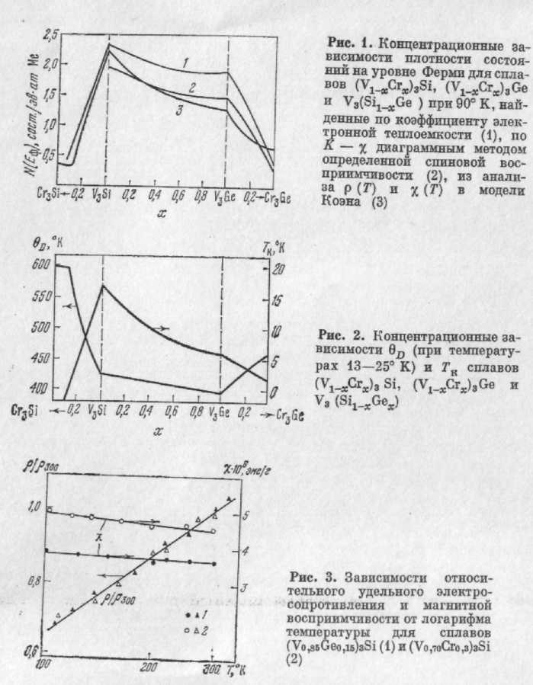
Результаты выполненных исследований были рассмотрены с учетом простейшей модели электронного энергетического спектра фаз со структурой А15, предложенной Коэном . При этом N ($E_{ф}$) была оценена двумя независимыми методами, отличными от метода, использованного ранее для этих объектов.
Так, анализ температурных зависимостей теплоемкости позволяет оценить коэффициент электронной теплоемкости $γ$, связанный с плотностью состояний на уровне Ферми и параметром электрон-фононного взаимодействия $λ$. Для сверхпроводящих сплавов $λ$оценивали по формуле Мак Миллана с использованием установленных (по результатам низкотемпературных измерений C_{v}) для данных сплавов дебаевских температур $Θ_{D}$ и подбором коэффициентов в ней по фононному спектру, известному для Nb₃Sn. Полученные таким способом зависимости N ($E_{ф}$) приведены на
рис. 1.
Однако согласно модели Коэна по известным температурным зависимостям магнитной восприимчивости и удельного электросопротивления можно оценить спиновую часть восприимчивости и, учтя электрон-фононное взаимодействие, оценить N ($E_{ф}$). Результаты такой оценки также приведены на рис. 1.
Сопоставление результатов изучения зависимостей N ($E_{ф}$) тремя независимыми методами показывает, что они находятся в качественно удовлетворительном согласии друг с другом. В частности, эти результаты указывают на то, что в исследованных тройных твердых растворах замена атома ванадия атомом соседнего с ним (по атомному номеру) элемента хрома приводит к резкому уменьшению плотности состояний. Замена же атома металлоида (кремния на германий) монотонно изменяет N ($E_{ф}$) от ее значения для V₃Si до такового для V₃Ge. При этом, как уже было отмечено, концентрационная зависимость N ($E_{ф}$) аналогична установленной для температур перехода в сверхпроводящее состояние.
Имеющиеся экспериментальные данные не позволяют сделать прямые выводы о характере влияния состава твердых растворов на их фононные спектры. Они позволяют лишь оценить концентрационные зависимости $Θ_{D}$ и $λ$. Так, из рис.2 видно, что в сплавах $V_{3}\left({\text{Si}}_{1−x}{\text{Ge}}_{x}\right)$ дебаевская температура изменяется в зависимости от состава практически линейно и незначительно. Напротив, замена атома ванадия атомами хрома приводит к весьма существенному ее возрастанию. Концентрационные зависимости параметра электрон-фононного взаимодействия и плотности состояний N ($E_{ф}$) от состава твердого раствора аналогичны. Можно предположить, что в исследованных сплавах, согласно Мак Милану$λ≈\frac{N(E_{ф})}{ω>^{2}}$, и его изменение, по крайней мере в препаратах$V_{3}\left({\text{Si}}_{1−x}{\text{Ge}}_{x}\right)$, в основном обусловлено изменением плотности состояний.
Дополнительные сведения об электронном энергетическом спектре были получены из анализа электрофизических свойств $α,ρ,R_{x}$, их концентрационных и температурных зависимостей. При этом подтверждаются предварительные данные о типе проводимости [преимущественно дырочной для $(V_{1−x}{\text{Cr}}_{x})_{3}\text{Si}$ и $(V_{1−x}{\text{Ge}}_{x})_{3}\text{Ge}$ примерно в области 0 х 0,4 и о сложности формирования полосы проводимости. Свойства же сплавов, близких по составу к V₃Si и V₃Ge, описываются удовлетворительно в однозонном приближении.
Была сделана попытка проанализировать температурные зависимости изученных физических свойств ($ρ$,$χ$,К${}_{V}$-сдвига Найта на ядрах V⁵¹) рассмотренных твердых растворов с точки зрения модели электронного строения фаз со структурой А15, предложенной Горьковым. При этом выяснилось, что, например, для сплавов $(V_{1−x}{\text{Cr}}_{x})_{3}\text{Si}$, как это видно из рис.3, в соответствии с теорией в области высоких температур $ρ$,$χ$,К${}_{V}$ изменяются по логарифмическому закону. Аналогичные зависимости наблюдаются в различных интервалах температур и для других объектов исследования. В рассматриваемых системах особые свойства связаны с тем, что уровень Ферми располагается на границе двух зон Бриллюэна (в точке обратной решетки). Электронный спектр в этой точке неустойчив по отношению к взаимодействию электронов между собой и с решеткой. Последнее и приводит, в частности, к сильной температурной зависимости ряда свойств.

Кристаллическое строение и физические свойства тройных сплавов(V, Nb)₃Ge (В.И. Суриков, А.К. Штольц, П.В. Гельд, С.В. Верховский)
В данной работе сообщаются результаты исследования условий образования фазы со структурой А15 в тройной системе V—Nb—Ge, ее магнитной восприимчивости$χ$, К${}_{V}$ — сдвига Найта на ядрах V⁵¹, удельной теплоемкости С_{Р}, и температуры перехода в сверхпроводящее состояние Т_{к}.
В литературе имеются сведения о температурах перехода в сверхпроводящее состояние сплавов, имеющих состав (V, Nb)₃Ge. Однако известно, что в обычных условиях однофазные низшие германиды ниобия и ванадия содержат менее 25 ат.% Ge. В связи с этим нами были исследованы структура и фазовый состав тройных сплавов, соответствующих квазибинарным разрезам $V_{3,\text{04}}{\text{Ge}}_{0,\text{96}}−{\text{Nb}}_{3,\text{04}}{\text{Ge}}_{0,\text{96}}$(первая серия) и $V_{3,\text{04}}{\text{Ge}}_{0,\text{96}}−{\text{Nb}}_{3,3}{\text{Ge}}_{0,7}$ (вторая серия).
Образцы для исследования готовили прямым сплавлением чистых компонентов (>99,8% V; >99,6% Nb; 99,9% Ge). Плавки осуществляли в алундовых тиглях в атмосфере очищенного аргона в индукционной печи. Потери в массе при сплавлении практически отсутствовали, что указывает на соответствие состава сплава и использованной шихты. Таким образом, приготовлены препараты, содержащие 0, 10, 20, 30, 40 и 50 мол.% Nb_{3,04}Ge₀,₉₆(первая серия) и 0,10, 20, 30, 40, 50, 60, 70, 80 и 100 мол. % Nb₃,₃Ge_{0,7} (вторая серия). Гомогенизирующий отжиг образцов проводили в эвакуированных кварцевых ампулах при 1300° К в течение 100ч. Для предотвращения взаимодействия с кварцем слитки заворачивали в молибденовую фольгу.
Структура и фазовый состав сплавов изучали после кристаллизации, а также после отжига металлографическим и рентгеновским методами. Рентгенограммы препаратов снимали в хромовом и медном излучениях в камерах ВРС-3 (диаметр кассеты 143,3 мм) по методу Дебая — Шеррера. Параметр кристаллической решетки вычисляли по всем линиям рентгенограммы и уточняли графическим методом с использованием экстраполяционной функции
Магнитную восприимчивость препаратов определяли методом Фарадея. Погрешность измерения $χ$ превышала ± 0,05•10⁴ эме/моль. Сдвиг Найта рассчитывали по спектрам ЯМР, при этом погрешность расчета составляла ±3%. Теплоемкость измеряли с погрешностью около 1 % в адиабатическом калориметре в интервале температур от 13 до 80° К. Температуру перехода в сверхпроводящее состояние определяли индуктивным методом с погрешностью 0,2° К.
Рентгеновский фазовый анализ показал, что во всех выплавленных образцах до отжига присутствовала в основном лишь фаза А15. Параметр кубической решетки фазы А15 возрастает линейно с увеличением концентрации ниобия.
В сплавах первой серии слабые линии второй фазы появляются в сплаве, содержащем 30 мол. % Nb₃,₀₄Ge₀,₉₆, и интенсивность их несколько возрастает с увеличением концентрации ниобия. В препаратах второй серии линии второй фазы появляются в сплаве начиная с 40 мол.% Nb₃,₃Ge₀,₇, причем с дальнейшим увеличением его содержания до 80 мол.% их количество и интенсивность меняются незначительно. Анализ рефлексов второй фазы позволяет отнести их либо к гексагональным германидам V₆Ge₃ и Nb_{s}Ge₃, либо, что вероятнее, к тройной фазе (V, Nb)₅Ge₃.
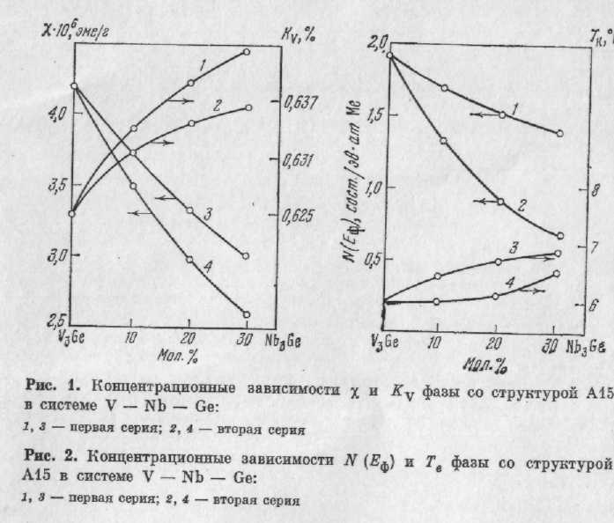
Металлографическое исследование этих препаратов показало, что все они являются гетерофазными, причем количество второй фазы в сплавах с 10 мол.% Nb₃Ge невелико (5 и 2 объемн. % соответственно) и возрастает с увеличением содержания Nb₃Ge до 30;мол. % (9 и 6 объемн.%). В сплавах, содержащих 50 мол.% Nb₃Ge, обнаруживается еще одна фаза. Сплав Nb_{3,3}Ge_{0,7} содержит 5 объемн. % второй фазы.
Отжиг препаратов практически не влияет на их фазовый состав, но приводит к некоторому увеличению количества второй фазы. Это, возможно, связано с изменением границ области гомогенности тройных твердых растворов.
Изучение физических свойств сплавов первой и второй серий проводили на образцах, содержащих до 30 мол.% Nb₃Ge.
На рис. 1 приведены изотермы (Т = 300° К) магнитной восприимчивости и сдвига Найта, из которых видно, что замещение атомов ванадия атомами ниобия приводит к уменьшению$χ$, причем для второй серии сплавов оно более существенно. С понижением температуры (от 300 до 80° К) магнитная восприимчивость всех сплавов возрастает. С ростом концентрации ниобия $dχ/\text{dT}$монотонно уменьшается, а сдвиг Найта увеличивается, что особенно заметно для сплавов первой серии.
Приведенные выше сведения о температурно-концентрационных зависимостях $χ$ и К${}_{v}$были использованы для выделения графическим методом спинового вклада в восприимчивость и оценки плотности состояний на уровне Ферми N ($E_{ф}$).
Полученные при этом данные приведены на рис. 2. Из них видно, что плотность состояний для сплавов обеих серий уменьшается с ростом концентрации ниобия. При этом одновременно возрастает температура перехода в сверхпроводящее состояние.
Результаты измерения низкотемпературной теплоемкости расплавов V_{3,04}Ge_{0,96} и (V₀,₉Nb_{0,1})_{3,04}Ge₀,₉₆ показывают, что коэффициенты их электронной теплоемкости у примерно одинаковы и равны 74.10⁴ и 75.10⁴ дж/г-ат.град соответственно. Коэффициент у связан с плотностью состояний N ($E_{ф}$$) соотношением
$$γ=\frac{2}{3}(πK)^{2}N(E_{Ф})(1+λ)$$
где$λ$ — параметр электрон-фононного взаимодействия. Считая, что N (Еф) в этих сплавах уменьшается с ростом содержания ниобия, можно сделать вывод об увеличении $λ$ при легировании сплавов ниобием.
По-видимому, в изученных препаратах рост Т_{к} свяаан в первую очередь с изменением фононвого спектра соединений и, как следствие этого, с изменением $λ$.

Свойства пленок сверхпроводящих сплавов с решеткой типа А15 (А.И. Головашкин, И.С. Левченко, Г.П. Мотулевич)
В последние годы резко возрос интерес к высокотемпературным сверхпроводникам, что связано с широкими перспективами их практического использования. Однако многие свойства высокотемпературных сверхпроводников до сих пор остаются непонятными и в настоящее время их интенсивно изучают. Часто трудности возникают из-за отсутствия подходящих образцов, особенно пленок сплавов, незаменимых при оптических, туннельных и других исследованиях.
В данной работе изучали свойства пленок ряда сверхпроводящих сплавов на основе ниобия и ванадия, имеющих решетку типа А15. Пленки получали методом испарения в вакууме, были приготовлены пленки сплавов Nb—Al —Ge, Nb—Ga, Nb—AI, Nb—Sn, Nb—Sn—Gd, Nb—Sn—Cu, V—Ga, V—Ga—Ge и V—In—Ge сте-хиометрического состава, а также составов, несколько отклоняющихся от стехиометрии.
Пленки указанных сплавов приготавливали с помощью одновременного испарения компонентов в вакууме из разных испарителей и осаждения на горячие подложки. Оптимальные условия приготовления — температура подложки при испарении Т_{п}, скорость осаждения v, температуры Т_{1г} T₂ и время t₁, t₂ высокотемпературного и низкотемпературного отжига — приведены в табл. 1. Осаждение пленок проводили на сапфировые, рубиновые и кварцевые подложки и металлические фольги разной толщины. Важно, чтобы при температуре осаждения и отжига отсутствовали вредные реакции компонентов сплава с материалом подложки. Испарение осуществляли в вакууме 10⁻⁵ – 10⁻⁶ mop. При этом методе напыления могли быть получены и пленки неравновесных составов. Приготовленные пленки не имели наклепа и искажений у поверхности и имели зеркальные поверхности.
В приготовленных пленках измеряли сверхпроводящие свойства; критическую температуру Т_{к}, критическую плотность тока j_{K}, ширину интервала перехода ДГ, проводимость и ее зависимость от температуры, толщину, плотность, постоянную решетки, фазовый состав (по рентгенограммам).
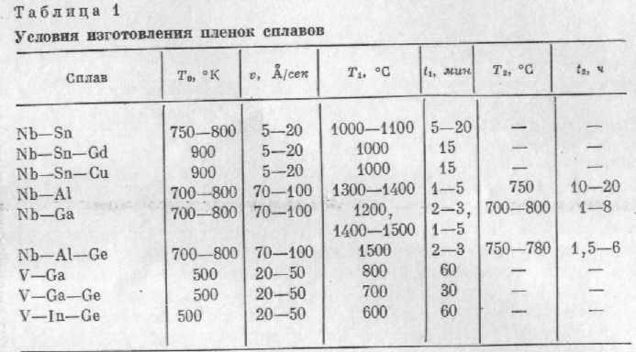
В табл. 2 приведены сверхпроводящие свойства пленок стехиометрического состава: температура начала перехода $T_{K}^{H}$. Температура перехода в сверхпроводящее состояние Т_{к}, определяемая по середине скачка сопротивления; температурная ширина интервала перехода в сверхпроводящее состояние ДГ; плотность критического тока в нулевом магнитном поле j_{к}.
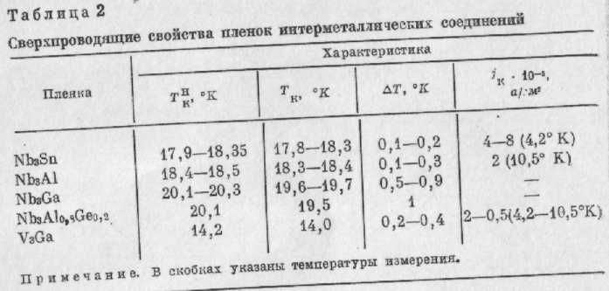
В табл. 3 даны плотность р, проводимость при комнатной температуре $σ$, величина отношения сопротивлений при комнатной и азотной температурах $R_{K}/R_{N}$, отношение остаточного сопротивления к сопротивлению при комнатной температуре $R_{\text{ост}}/R_{к}$, постоянная решетки а, а также толщина d, измеренная для пленок сплавов стехиометрического состава. Плотность, постоянная решетки и проводимость при комнатной температуре для пленок изготовленных сплавов совпадают или близки к соответствующим значениям для литых образцов.
Для сплавов V—In—Ge была изучена зависимость сверхпроводящих свойств от количества ванадия при определенных соотношениях между индием и германием. Максимальные значения Т_{к} = 8,1°К, $T_{K}^{H}$ = 9,0° К получены в сплавах состава V₂In_{0,8}Ge₀,₂. Этот сплав получен только методом испарения в вакууме.
В пленках сплавов V—Ga—Ge наблюдали уменьшение Т_{к} при добавлении германия. Максимальное значение T_{к} = 13,1°К получено при добавлении 7 вес.% Ge. Результаты исследования свойств тройных сплавов, содержащих германий, указывают на важную роль его при формировании сверхпроводящих свойств таких систем. Однако в настоящее время практически отсутствуют подробные исследования физических свойств таких сплавов.
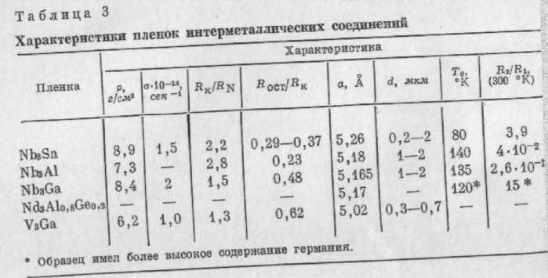

Исследование электрофизических параметров толстых сверхпроводящих пленок ниобия и станнида Ниобия
(Г. Г. Каминской, В. А. Комашко, В. М. Паи, В. П. Попов)
Получение сверхпроводящих пленок ниобия и станнида ниобия и исследование их свойств описаны во многих работах. Несмотря на различие применявшихся методов получения пленок ниобия и некоторые противоречия в результатах исследований свойств, в целом анализ литературы приводит к выводу, что необходимым условием получения сверхпроводящих пленок со свойствами, близкими к свойствам массивного ниобия, является обеспечение в реципиенте в момент получения пленки динамического вакуума не хуже 10⁻⁸тор. Только в таких условиях возможно получение пленок с критической температурой Т_{к} выше 9°К, удельным электросопротивлением при комнатной температуре $ρ_{\text{293}}=$18,5 мком-см, отношением сопротивлений $ρ_{\text{293}}/ρ_{\text{10}}=$1,5-39.
Во многих исследованиях отмечается существенное влияние толщины ниобиевых пленок на их сверхпроводящие свойства и другие электрофизические параметры.
В некоторых работах рассмотрено влияние скорости осаждения пленки и температуры подложки на сверхпроводимость и электрофизические параметры. Показано, что увеличение скорости осаждения и увеличение температуры подложки T_{nодл} приводит к улучшению свойств пленки, причем Т_{подл} = 533°К достаточна для получения пленок с Т_{к} 9°К.
Цель работы — исследование влияния различных факторов на сверхпроводимость и электрофизические параметры пленок ниобия и станнида ниобия, полученных при напылении в вакууме 10⁻⁵ — 10⁻⁶тор.
Для получения пленок ниобия мы использовали широко распространенное стандартное оборудование. Вакуум в реципиенте создавали обычным паромасляным насосом с охлаждаемой жидким азотом ловушкой. Давление в динамическом режиме составляло обычно 7ч-8-10~^{в} тор. Испарение ниобия осуществляли с помощью электронной пушки с кольцевым катодом. Мощность пушки — от 1 до 2,5 кет. Олово испарялось из резистивного испарителя. В качестве подложек использовали ситалл и поликор. Специальное нагревательное устройство позволяло регулировать температуру подложки до 1223°К. Нужную геометрию пленочного образца получали методом фотолитографии или при помощи масок. Измерение зависимости электросопротивления пленок от температуры проводили компенсационным четырехзондовым методом в криостате с водородно-гелиевым охлаждением.
Для пленок ниобия исследованы зависимости удельного электросопротивления при 293,77 и 10°К, отношение электросопротивлений $ρ_{\text{293}}/ρ_{\text{10}}$, критической температуры Т_{к}, ширины $ΔТ$_{К} и характера п — s-перехода от толщины пленки, скорости напыления и температуры подложки. Влияние температуры подложки в процессе напыления на некоторые свойства получаемых пленок представлено на рис. 1.
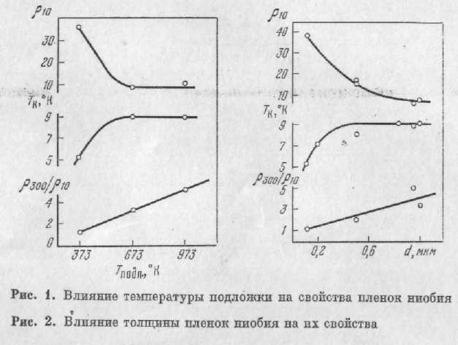
При напылении ниобия на неподогретую подложку (Т_{подл} = 293°К) сверхпроводимость не обнаруживается вплоть до 4,3° К, удельное сопротивление составляет 10² — 10³ мком-см, а температурный коэффициент электросопротивления (ТСК) отрицателен.
Полученная при температуре подложки 373°К пленка ниобия имеет T_{к} = 5,3° К ($ΔТ$_{К} = 2), удельное электросопротивление при 10°К равно 37,0 мком-см; $ρ_{\text{293}}/ρ_{\text{77}}$ = 1,30; $ρ_{\text{293}}/ρ_{\text{10}}$ = 1,38. Пленка, полученная при температуре подложки 673° К, имеет Т_{к} = 9,15° К ($ΔТ$_{К} = 0,1), удельное сопротивление при 10°К равно 7,5 мком-см; $ρ_{\text{293}}/ρ_{\text{77}}$ = 2,3; $ρ_{\text{293}}/ρ_{\text{10}}$ = 3,4. Дальнейшее повышение температуры подложки до 973° К не приводит к дополнительному росту Т_{к}. Удельное электросопротивление при 10° К остается практически на том же уровне (10,0 мком-см), увеличиваются только величины $ρ_{\text{293}}/ρ_{\text{77}}$ и особенно $ρ_{\text{293}}/ρ_{\text{10}}$ (до 3,4 и 5,1 соответственно). Описанные зависимости Т_{к}, р₁₀ и $ρ_{\text{293}}/ρ_{\text{10}}$ от Т_{подл} представлены также в виде графиков на рис. 1.
Зависимость Т_{к} пленок ниобия от толщины d при постоянных Т_{подл} = 673° К и V = 10 А/сек показана на рис. 2, из которого видно, что при d > 8000 А Т_{к} практически не зависит от толщины. При толщине пленки, меньшей 8000 А, зависимость Т_{к} от d определяется эмпирическим выражением$Т_{к}d=T_{к}\left(∞+\frac{{\text{10}}^{2}}{d}−\frac{{\text{10}}^{7}}{d^{2}}\right),$ где Т_{к} ($∞$) — критическая температура массивного металла; d — толщина А.
Изменение толщины пленки от 210³ до 10⁴ А влияет на удельное электросопротивление р₁₀, а также отношения $ρ_{\text{293}}/ρ_{\text{77}}$ и $ρ_{\text{293}}/ρ_{\text{10}}$. Эти величины изменяются соответственно от 30,4 до 24,2 мком•см, от 1,7 до 2,4 и от 2,0 до 3,4 (см. рис. 2). Ширина перехода Т_{к} также несколько изменяется — от 0,5 до 0,1°К в этом же интервале изменений толщины.
Зависимость критической температуры от скорости напыления в интервале скоростей от 3 до 100 А/сек показана на рис. 3. Как видно из рисунка, изменение скорости напыления от 5 до 100 А/сек практически не влияет па Т_{к}. При скоростях меньших, чем 5 А/сек, происходит заметное снижение Т_{к}. Удельное электросопротивление р₁₀ уменьшается приблизительно в четыре раза в интервале скоростей 5—10 А/сек. Увеличение скорости напыления свыше 10—15 А/сек не вызывает изменений р₁₀. На рис. 3 показано также изменение отношения $ρ_{\text{293}}/ρ_{\text{10}}$ при изменении скорости напыления. Несмотря на довольно значительный разброс данных, относящихся к большим скоростям, можно с достаточными основаниями считать, что отношение $ρ_{\text{293}}/ρ_{\text{10}}$ почти линейно зависит от скорости напыления во всем исследованном интервале скоростей.
Пленки станнида ниобия получали путем одновременного напыления компонентов ниобия и олова.
При совместной конденсации для получения необходимого соотношения компонентов в пленке проводили расчет скорости напыления олова при определенной скорости напыления ниобия, которая чаще всего составляла 9—10 А/сек. При этом расчетная скорость напыления олова составляла 45 А/сек. В некоторых случаях скорость напыления ниобия была на порядок выше, соответственно увеличивалась и скорость напыления олова. При получении пленок станнида ниобия варьировали в основном скорость напыления и режимы последующей термической обработки (если ее проводили). В небольших пределах изменяли также температуру подложки при напылении. Толщина исследуемых пленок составляла примерно 1 мкм. Для образца, полученного при суммарной скорости конденсации около 15 А/сек и температуре подложки 1013° К, величина Т_{к} равна 16,8° К. Для образцов, полученных в тех же режимах, но прошедших отжиг в течение 4 ч при температуре 973° К, Т_{к} возросла до17,9°К. Для пленок, напыленных при суммарной скорости конденсации 120 А/сек с последующим отжигом при 1223°К в течение 20 мин, получена Т_{к}, равная 17,8° К.

Эффекты Джозефсона и их использование
(Е. М. Сатщкий, В. А. Козлов, Н. Д. Козлова, Ю. В. Ефимии)

Как известно, в 1962 г. Джозефсон открыл возможность туннелирования сверхпроводящих куперовских пар через несверхпроводящий барьер. Это явление экспериментально наблюдается в виде двух эффектов: стационарного и нестационарного. Стационарный эффект Джозефсона заключается в протекании постоянного сверхпроводящего тока через тонкий (порядка 10 А) изолирующий барьер, разделяющий два сверхпроводника. Величина тока ограничена критическим значением, зависящим от напряженности магнитного поля в барьере. Поскольку ток сверхпроводящий, падение напряжения на барьере равно нулю. Нестационарный эффект Джозефсона состоит в генерировании контактом переменного сверхпроводящего тока, когда постоянный ток превысит свое критическое значение и на барьере появится постоянная разность потенциалов. Частота генерации f и напряжение V связаны соотношением Джозефсона:$f=\frac{2e}{h}V$.
Оба эти эффекта положены в основу работы сверхчувствительных приборов. Для их осуществления необходимо, чтобы два хороших сверхпроводника были «слабо связаны». Типы контактов Джозефсона, используемые в настоящее время, показаны на рис. 1 [2]. В туннельном контакте (SIS) две сверхпроводящие пленки разделены слоем окисла (рис. 1, а). На таких структурах Андерсон и Роуэлл впервые экспериментально показали справедливость теоретических предсказаний Джозефсона. Одной из разновидностей SIS -контактов являются «капли Кларка» (рис. 1, б), представляющие собой капли обычного припоя (эвтектический сплав свинца с оловом, Т_{к} = 7,2°К), застывшие на ниобиевой проволоке. Роль изолирующего слоя в данном случае выполняет окисная пленка. Впоследствии было показано экспериментально и теоретически, что вместо слоя окисла можно брать слой (100 А) нормального металла (SNS-контакты), полупроводника, более слабого сверхпроводника (SS'S-контакты) или просто сужение, размеры которого порядка длины когерентности сверхпроводящих электронов (ScS-контакты). Примерами последних являются пленочные мостики Дайема и точечные контакты (рис. 1, в, г). Cлабую связь можно также создать за счет эффекта близости, если на узкую сверхпроводящую пленку напылить сверху слой нормального металла, полупроводника или «плохого» сверхпроводника (мостики Нотариса).
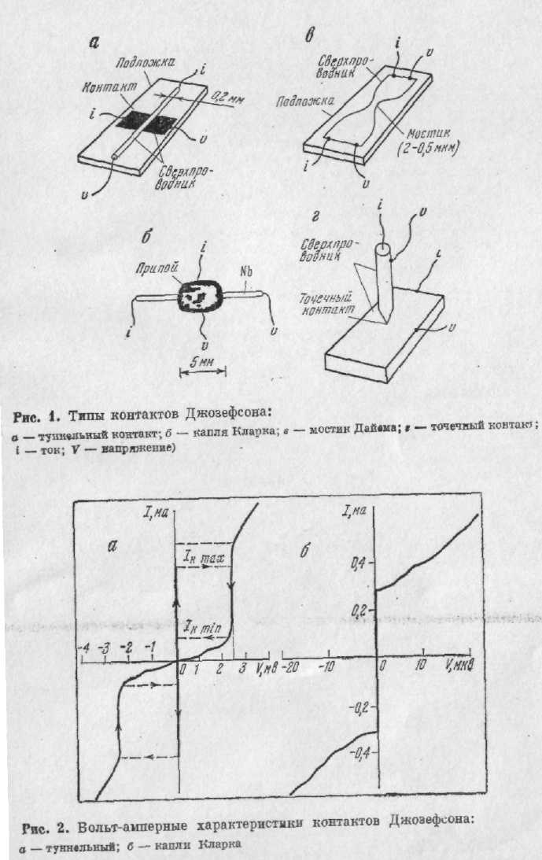
Вольтамперные характеристики (ВАХ) туннельных и точечных контактов показаны на рис. 2. В туннельном контакте Джозефсона (рис. 2, а) напряжение равно нулю до тех пор, пока ток не превысит некоторого критического значения $I_{k\text{max}}$ после чего оно скачком возрастает до величины, соответствующей ВАХ обычного туннельного контакта (см. сплошную линию на рис.2). При уменьшении тока на ВАХ наблюдается гистерезис за счет существования нестационарного эффекта. В ScS-контактах и каплях Кларка всегда имеется ряд параллельных контактов Джозефсона и микрозакороток, поэтому скачка напряжения не наблюдается (рис.2, 6).
Критический ток Джозефсона является периодической функцией магнитного потока с периодом, равным одному магнитному кванту, или флюксоиду (2,07.10⁻⁷гс/см^{г}). Поле проникает внутрь контакта через несверхпроводящие области. В случае туннельного контакта, образованного сверхпроводниками S₁ и S₂, эта область включает слой диэлектрика а плюс часть сверхпроводников на глубине проникновения соответственно $λ_{1}$ и $λ_{2}$ (рис.3,а). Типичные размеры таких площадей составляют около 10⁻⁶см², период осцилляции порядка 1 гс. При увеличении площади контакта чувствительность к магнитному полю возрастает. Например, можно два контакта Джозефсона замкнуть сверхпроводящим кольцом (рис.3,б). В таком устройстве происходит интерференция двух джозефсоновских токов. Площадь контура, охватывающего магнитный поток, возрастает до 10⁻³—10⁻²см², а период осцилляции уменьшается до 10⁻⁴—10⁻⁶гс. Отмечая изменения критического тока внутри одного периода, оценивают изменения магнитного поля до 10⁻⁷гс.
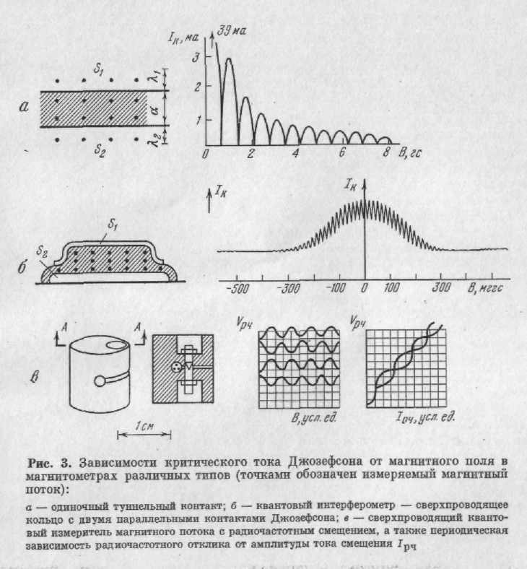
В работах Циммермана и др. обнаружено, что аналогичными свойствами обладает сверхпроводящее кольцо с одним контактом Джозефсона, если постоянное магнитное поле модулировать
радиочастотным полем. Магнитный поток через такое кольцо также квантуется, что обусловливает периодическую зависимость напряжения, снимаемого с кольца, как от величины постоянного потока смещения, так и от амплитуды радиочастотного поля $I_{\text{рч}}$(рис. 3, в), период осцилляции по магнитному полю составляет 0,01 мгс. Контакты этого типа (рис.4) нашли широкое применение в различного рода магнитометрах за рубежом и в СССР. Контакт Циммермана представляет собой массивный сверхпроводящий цилиндр (диаметром 10—12 мм) с одним или двумя отверстиями (диаметром 1 — 1,5 мм), соединенными узкой щелью (шириной 0,15—0,2 мм). Щель замыкается острым сверхпроводящим винтом с радиусом острия порядка нескольких сот ангстрем, образующим контакт Джозефсона. Внутрь одного отверстия вводят катушку индуктивности резонансного контура, являющегося одновременно источником радиочастотного поля и усилителем сигнала с кольца. Во второе отверстие помещают петлю связи, посредством которой внутрь кольца вводят измеряемое постоянное магнитное поле. Удобным и наглядным методом настройки и изучения свойств такого детектора магнитного потока является предложенный нами метод свипирования частоты радиочастотного поля. Разрешающая способность подобных приборов достигает 10⁻⁹ гс, а при использовании кольца с дробным числом витков или особого сверхпроводящего трансформатора 10⁻¹¹гс. Магнитометры использовали для обнаружения гравитационных волн и поисков кварков, для исследования слабой намагниченности сверхпроводников, для снятия магнито-кардиограмм и магнитоэнцефалограмм, для измерения малых электросопротивлений бесконтактным способом. Помещая магнитометр в петлю связи (рис. 5, а) и замеряя магнитное поле протекающего по ней тока, можно оценить величину этого тока. Если последовательно с петлей включить калиброванное сопротивление (R_{N} 10⁻¹—10 ⁻⁸ом), то получим чувствительный вольтметр (рис. 5,6). Зашунтировав источник напряжения измеряемым сопротивлением R_{х}, получим чувствительный омметр (рис.5,в). На такой схеме, например, измерили резистивный переход монокристаллических «усов» олова при измерительном токе 1 мка и падении напряжения 10⁻¹²в. Для этих целей особенно удобен конструктивно контакт Кларка. Ток, проходящий по центральной ниобиевой проволоке, создает магнитное поле, модулирующее критический ток контакта, а капля сверхпроводящего припоя к тому же играет роль магнитного экрана. Достигнутая к настоящему времени чувствительность составляет 10⁻⁹ а, 10⁻¹⁵ б, 10⁻¹³гн и ограничивается шумами Найквиста в низкотемпературных частях приборов, флуктуациями внешнего поля и электронными шумами измерительных схем.
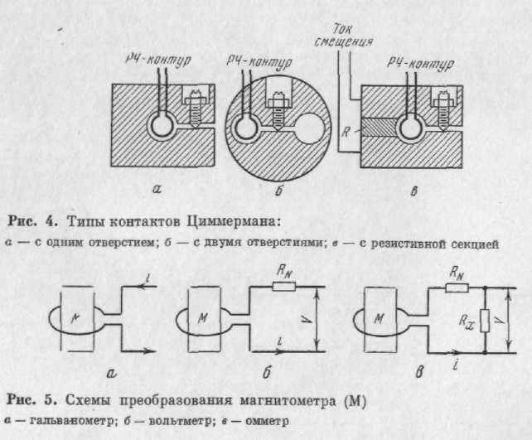
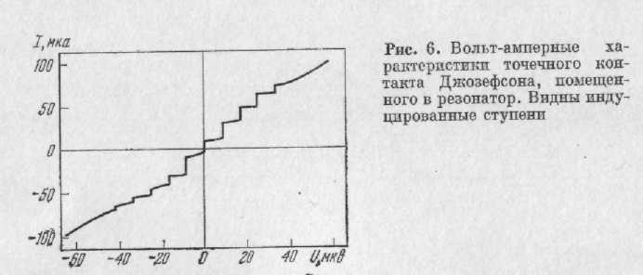
Туннельные контакты Джозефсона нашли применение в качестве логических и запоминающих элементов в ЭВМ с большой плотностью упаковки (примерно 10⁴ на 1 мм²), быстрым переключением (10⁻¹¹ сек) и малой рассеиваемой мощностью (около 10⁻⁶ сек). Для этих целей предпочтительнее использовать пленки тугоплавких металлов, таких, как ниобий, ванадий, тантал, или сплавов, например Mo—Re, которые, кроме высоких адгезии, прочности и химической стабильности имеют ряд преимуществ перед пленками легкоплавких металлов свинца, олова, индия — высокую Т_{к}, высокую стабильность окисных слоев. Кроме того, эти пленки можно хранить при комнатной температуре (не прорастают микрозакоротки). Пока наилучшим материалом является ванадий, так как при достаточно низкой температуре плавления (1900° С) он имеет и достаточно высокую Т_{к} (4,2—5,3° К). Технология получения ниобиевых пленок более сложная. Поскольку джозефсоновский барьер не удается получить при сильном нагреве окисленной пленки, верхний электрод напыляют из легкоплавкого металла, например свинца. Такие туннельные структуры хранили при комнатной температуре и атмосферном давлении в течение года при многократном перециклировании до гелиевых температур. Критический ток Джозефсона изменялся не более чем па 20%.
В настоящее время уже разработаны технологические способы получения микроцепей на пленках сверхпроводящих тугоплавких металлов с размерами деталей около 0,3 мм и плотностью упаковки
10⁴ на 1мм².
Пленки применяют в устройствах, использующих нестационарный эффект. Как уже указывалось, появление на контакте постоянного напряжения (напряжения смещения) сопровождается генерацией когерентного излучения. Мощность его чрезвычайно мала, но вполне доступна для измерения (10⁻⁸—10-1¹вт). Диапазон частот составляет 5—1000 Ггц и ограничивается частотой, при которой перекрывается энергетическая щель сверхпроводника: 650 Ггц для свинца, 1000 Ггц для сплава Pb—Bi. Плавно изменяя напряжение смещения на контакте, авторы работы получили сверхвысокочастотный генератор с непрерывной перестройкой частоты.
Если контакт Джозефсона поместить в волновод и облучать микроволновой мощностью, то на его ВАХ появляются характерные ступеньки (рис. 6) при напряжениях, соответствующих тому моменту, когда генерируемая на контакте частота Джозефсона кратна частоте излучения. Аналогичная структура ВАХ (самоиндуцированные ступени) наблюдается и без облучения, когда частота Джозефсона кратна одной из собственных мод контакта или резонатора. При подаче напряжения смещения, равного какой-либо самоиндуцированной ступени, контакт Джозефсона работает как параметрический усилитель.
Большая нелинейная характеристика контакта позволяет использовать его в качестве детектора радиоизлучения, спектрометра, смесителя и т. д. Теоретический минимальный предел принимаемой мощности оценивается 5.10⁻¹⁶ вт/гц^{1/2}. Экспериментально обнаружена мощность в 10⁻¹³ вт. Ульрих на основе точечного контакта ниобий—олово сделал детектор на волне длиной 1—1,6 мм с чувствительностью 10⁻¹⁴ вт/гц^{1/2}, который обнаруживал разность температур в 0,25°К, и его использовали для астрономических наблюдений Солнца, Луны, Венеры, Юпитера и других космических объектов. Одной из важных задач, которую следует разрешить прп создании такого рода приборов, является согласование импедансов свободного пространства (377 Ом) с сопротивлением контакта. Для обычно используемых точечных контактов сопротивление составляет всего 0,5— 1 Ом, что на два порядка меньше импеданса волновода. Это означает, что полезная мощность, снимаемая с контакта, ничтожно мала по сравнению с потенциально возможной. Исследования, проведенные на контактах из сплавов на основе ниобия и ванадия, позволили увеличить это сопротивление до 25—30 Ом и создать лабораторный макет детектора микроволнового излучения на частоту до 550 Ггц с высокой чувствительностью. Наиболее чувствительным из существующих детекторов является полупроводниковый супергетеродинный приемник из сурьмянистого индия, с рабочей мощностью 10⁻¹²вт, но его диапазон частот ограничен 150 Ггц. Поскольку контакт Джозефсона—активный элемент, то отпадает потребность в гетеродине. Наконец, безусловные преимущества перед обычными имеют элементы Джозефсона в тех приборах, в которых все остальные части работают при гелиевых температурах.
Комбинируя генератор и детектор, можно получить спектрометр, позволяющий изучать спектры поглощения различных веществ. Нанося исследуемый материал на точечный ниобиевый контакт, авторы работы получили особенности на первых и вторых производных ВАХ, соответствующие поглощению в области 13,9 смг⁻¹ Силвер и Циммерман использовали для этой цели резистивное кольцо (см. рис.4, в) с параллельно включенной медной секцией. Внутрь отверстия помещали исследуемый образец и катушку индуктивности резонансного контура. Когда частота Джозефсона оказывалась равной частоте поглощения образца, импеданс контура изменялся, что фиксировалось по изменению амплитуды выходного радиочастотного сигнала. Зависимость напряжения сигнала от тока смещения эквивалентна зависимости поглощения от частоты. Авторы отметили ядерный магнитный резонанс ядер Со⁶⁰ в ферромагнитном кобальте, при этом поглощение составляло 10⁻¹⁶вт.
На этом же принципе основана шумовая термометрия. Шумы Найквиста на резистивной части кольца модулируют частоту Джозефсона, в результате чего ширина линии излучения возрастает пропорционально температуре. Анализируя полученный спектр, определяют абсолютную температуру с точностью 10⁻³ °К в диапазоне 0,02-10°К.
Аналогичным способом можно изучать флуктуационные явления вблизи критических точек фазовых превращений, шумы низкотемпературных устройств.
Используя соотношение Джозефсона между частотой и напряжением, можно проверять стабильность э.д.с. образцового эталона или сравнивать эталоны э.д.с. в разных странах. Действительно, поскольку 2 e/h инвариантная физическая постоянная, а измерение частоты в настоящее время не представляет трудности с точностью до 10-8, любые отклонения от соотношения Джозефсона во времени или в пространстве вызваны нестабильностью источника э.д.с. Новый эталон вольта уже принят Национальным бюро Стандартов США, Национальной эталонной лабораторией Австралии. Проводятся работы в СССР, Австрии, Англии. Новый стандарт позволяет определить абсолютный вольт с точностью до 4,10⁻⁸, в то время как ранее его определяли с точностью ± 2,6-10⁻⁶. Кроме того, тщательно измеряя соотношение f/V_{n} (V_{n} — напряжение смещения n-й ступени), можно независимо определять величину e/h, которая входит во многие физические формулы. В частности, это дает способ независимого вычисления постоянной тонкой структуры $α$. Сравнение данные по определению e/h с использованием контактов Джозефсона разного типа и из разных материалов дало совпадение с точностью 7,10⁻⁸—5,10⁻⁹. По последним данным, величина 2 e/h = 483,593718 ± 0,000060 МГгц/мкв.
Для магнитометрии и в СВЧ-приборах чаще всего используют пленочные мостики Дайема или массивные точечные контакты. Последние очень удобны, но механически ненадежны и требуют периодической подстройки. Желательно, чтобы они имели высокую критическую температуру, достаточную формоустойчивость и большое остаточное сопротивление. Обычно контакты выполняют из ниобия вследствие удачного сочетания его механических и сверхпроводящих свойств. Есть сообщения об изготовлении точечных контактов из тантала, сплава Nb—Zr.
Однако систематические исследования влияния физических и механических свойств материала, его кристаллического строения и степени обработки на свойства контактов Джозефсона не проводились.

Применение сверхпроводников

Перспективы использования высокотемпературных сверхпроводников в электронной оптике
Сверхпроводимость обнаружена более чем у 20 металлов и большого количества (более тысячи) соединений и сплавов. Сверхпроводимостью обладают карбиды и нитриды тугоплавких металлов, бориды, силициды и сульфаты. Большую группу сверхпроводящих соединений образуют ниобий и ванадий (соединения типа Nb₃X и V₃X). Электрическое сопротивление постоянному току для сверхпроводников первого рода равно нулю. Этот факт установлен с точностью, лучшей, чем 10⁻¹⁵ от сопротивления в нормальном состоянии при соответствующей температуре. Использование сверхпроводников в качестве обмотки возбуждения функциональных элементов электронно-оптических устройств позволит поддерживать постоянным ток возбуждения. Благодаря этому существенно могут быть снижены хроматические аберрации магнитных электронных линз, повышена разрешающая способность и улучшены эксплуатационные характеристики электронно-лучевого устройства.
Однако решение этой задачи связано с некоторыми техническими особенностями, которые мы и рассмотрим. Обмотки с током, возбуждая магнитное поле, как правило, сами с ним взаимодействуют особым образом. По взаимодействию с магнитным полем сверхпроводники делятся на две основные группы: сверхпроводники первого и второго родов. При помещении сверхпроводников первого рода в магнитное поле последнее "выталкивается" из сверхпроводника так, что индукция внутри него становится равной нулю, т.е. сверхпроводник является идеальным диамагнетиком (эффект Мейсснера). Ток в таком сверхпроводнике протекает в приповерхностном слое на глубине l = (тс²/4$π$е²п)^{1/2}, (1)
где е и т - заряд и масса электрона, с - скорость света, п - число сверхпроводящих электронов в единице объема (при температуре Т, равной температуре перехода в сверхпроводящее состояние -критической температуре Т_{к}, п равно числу электронов проводимости на единицу объема). Значения l лежат в пределах от нескольких десятков нанометров для чистых металлов до нескольких сотен нанометров для некоторых переходных металлов и соединений. Поскольку l = 2Nm/(v²/3), где v - скорость электронов на поверхности Ферми, а N- плотность состояний при Т=Т_{к},
l = (3c²/8$π$Nv²e²)^{1/2} (2)
Слабое магнитное поле проникает лишь на малую глубину в сверхпроводник. В области проникновения напряженность магнитного поля Н(х) = = Н_{о}exp(-х/l), где х - расстояние от границы сверхпроводника, а H₀ и H(х) - напряженности магнитного поля соответственно на поверхности и на расстоянии х от поверхности.
При повышении напряженности магнитного поля до критического (H_{к}) сверхпроводник переходит в нормальное состояние и поле проникает внутрь проводника. Это второй основной параметр, определяющий свойства обмотки из сверхпроводника. Величина Н_{к} для сверхпроводников первого рода составляет несколько десятков тысяч ампер на метр, а индукция поля $μ_{0}$H_{к} - сотые доли тесла. К сверхпроводникам второго рода относятся чистые металлы - ниобии и ванадий, а также их сплавы и соединения. При значении напряженности магнитного поля H меньше критического Н_{к} они ведут себя как сверхпроводники первого рода, т.е. поле выталкивается из них. При Н>Н_{К} магнитный поток начинает проникать в сверхпроводник, но индукция внутри него все же меньше индукции проводника в нормальном состоянии. После достижения напряженностью поля значения H_{к}, сверхпроводник переходит в нормальное состояние, и поле полностью проникает внутрь него.
Говорить сейчас о реальных материалах, обладающих сверхпроводимостью при температуре, близкой к нулю по Цельсию, рано. Наивысшей критической температурой, устойчиво получаемой, например, у керамики Sr-Ca-Bi-Cu-O, можно считать Т_{к} = 110 К, а для керамики с таллием -128 К. Получение таких керамик, а тем более обмоток из них - довольно сложное и тонкое дело.
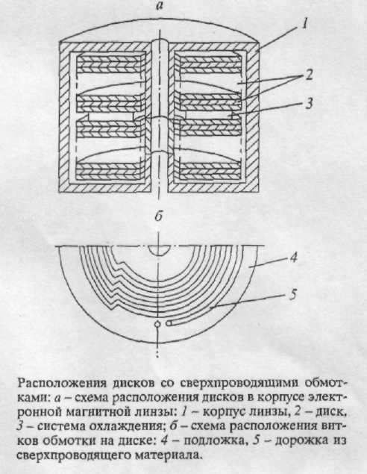
Керамические сверхпроводящие материалы, имеющие довольно сложную технологию получения, представляют собой, как правило, несколько сверхпроводящих и несверхпроводящих фаз. Структура и состав в различных локальных участках такого изделия, как обмотка, могут быть различными, сверхпроводящий переход и по температуре, и по магнитному полю более или менее размазан, т.е. электрическое сопротивление падает от исходного значения до нуля в некотором интервале температур. Примером сверхпроводящих керамик являются YBa₂O₉ -Т_{к} = 92.0 К, УВа₂Си₃О₇ - Т_{к} = 95.0 К. Одним из недостатков сверхпроводящих керамик является относительно низкая критическая плотность тока при резкой анизотропии. Наивысшая критическая плотность тока достигается вдоль одной оси. Например, критическая плотность тока при магнитном поле 5 Тл для многожильных сверхпроводников может составлять (1-2) • 10⁵ А • см"² (Т = = 4.2 К).

Современные высокотемпературные сверхпроводники (ВТСП) имеют ряд недостатков: хрупкость, анизотропия свойств, размытость сверхпроводящего перехода, низкая критическая плотность тока для массивного сверхпроводника. Они химически нестабильны, некоторые ядовиты и неустойчивы при воздействии влаги. Например, у итрий-бариевых керамик вблизи температуры перехода наблюдаются резкие изменения коэффициента термического расширения (более чем в 5 раз).
Кроме преодоления трудностей, связанных со сложной высокотемпературной технологией, в случае применения таких материалов необходимо преодолеть еще ряд препятствий, из которых отметим лишь некоторые. Это изготовление обмотки, организация ее охлаждения, управление током в состоянии сверхпроводимости, получение больших значений магнитной индукции в немагнитном зазоре магнитной электронной линзы.
Исследования показали, что все эти трудности при определенных условиях вполне преодолимы. С учетом всех перечисленных выше особенностей высокотемпературных сверхпроводников нами разработана магнитная электронная линза с обмоткой возбуждения из такого материала, а также система ее охлаждения.
В качестве обмотки возбуждения магнитной электронной линзы можно использовать, например, итрий-бариевую керамику. Элементы такой обмотки в виде дисков могут быть выполнены по типу двухслойного печатного монтажа на жаростойкой подложке. Высокотемпературный сверхпроводник располагается на подложке в виде спирали Архимеда. Толщина проводящих дорожек, их сечение и расстояние между ними выбираются с учетом допустимой магнитной индукции. Между такими дисками вставляется прокладка, толщина которой отвечает перечисленным требованиям. Обмотка набирается из нужного количества дисков, соединенных между собой (рисунок).

Заключение
Сейчас наступило время исследований и поисков как механизма высокотемпературной сверхпроводимости, так и способов практического применения новых сверхпроводящих материалов. Исследования ведутся очень большими силами, и не исключено, что они увенчаются успехом. Однако одно важное дело открытие высокотемпературных сверхпроводников уже сделало: оно уничтожило многолетний предрассудок, что сверхпроводимость обязательно требует низких температур. Это окрыляет людей на дальнейшие поиски, и даже в том случае, если не удастся «приручить» обнаруженные сверхпроводящие керамики, обязательно будут найдены другие классы сверхпроводников с более высокими Т_{кр} и более пригодные для практического использования.

Список литературы
- Абрикосов А.А. Сверхпроводимость.Журнал «Квант» , №6, 1988г.
- Кресин В.З. Сверхпроводимость и сверхтекучесть. Москва: «Наука», 1978г. – 255с.
- Савицкий Е.М. Физико-химия сверхпроводников. Москва: «Наука», 1976г. – 136с.
- Фатьянов Г.И. Перспективы использования высокотемпературных ... Известия РАН. Серия физическая, т.67, №4, 2003г.

